附件 1

舞钢市烟草制品零售点 经营场所间距测量标准

一、《规划》中“距离、间距 ”指新申请方与测量参照物之间, 按“边对边 ”原则测量的可通行最短距离。测量参照物指周边最 近的持证零售户或中小学校、幼儿园学生通勤出入口。现场核查 新申请方与参照物之间的测量以“不违反交通规定、可通行最短 距离”为总体原则。具体场所测量示意图如下：

1.申请方和测量参照物在同一侧马路的，参照图 1 测量，距离=a。

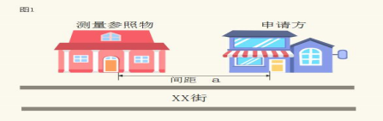

2.申请方和测量参照物在马路两侧，马路中间设有隔离带的， 从隔离带最近开口处作为测量通道,参照图 2 测量，距离=a+b+c。

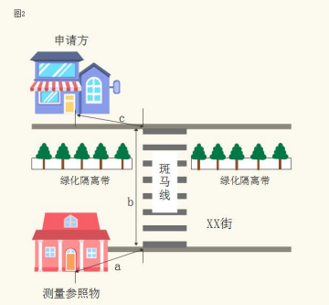

3.申请方和测量参照物在马路两侧，马路中间没有隔离带但 是有斑马线的，参照图 3 测量，距离=a+b+c。

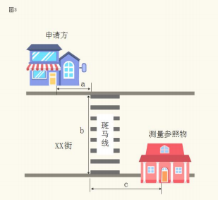

4.申请方和测量参照物在马路两侧，马路中间没有斑马线或 者隔离带的，参照图 4 测量，距离=a。

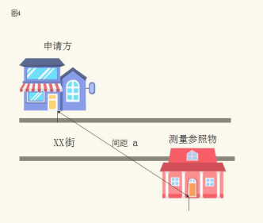

5.申请方和测量参照物处于马路拐角位置，参照图 5 测量，

距离=a+b。

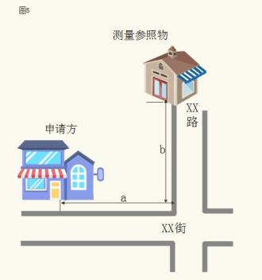

四、本测量办法由舞钢市烟草专卖局负责解释。如遇本办法 未明确测量方法的特殊情形时，其测量方法由舞钢市烟草专卖局 确定。